VIVE BARRANCAS EN SEMANA SANTA

5 DÍAS
Visitando: Salidas:
Duración: Alimentos:
Chihuahua – Creel – Divisadero – El Fuerte Salida única 02 de abril de 2026
Opera mínimo con 2 pasajeros 5 días / 4 noches
de acuerdo a itinerario

ITINERARIO DE VIAJE:
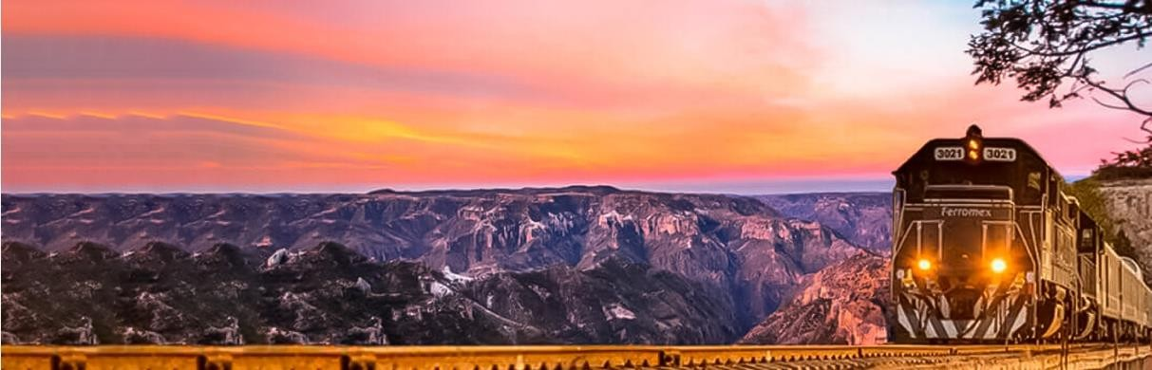

Día 1 Chihuahua
Traslado aeropuerto – hotel, día libre para dar paseo opcional por la ciudad y visitar sus atractivos turísticos como museo Pancho Villa, Quinta Gameros, Calabozo Miguel Hidalgo, centro histórico. Alojamiento.
Nota: Favor de considerar los siguientes horarios de hotel: Check-in a las 3:00 pm y Check-out a la 12:00 pm.
De preferencia llegar antes de las 12hrs a Chihua, si desea realizar el paseo guiado ya que de llegar en un horario posterior, no podrá ser proporcionado. Le recordamos que los museos se encuentran cerrados los lunes.

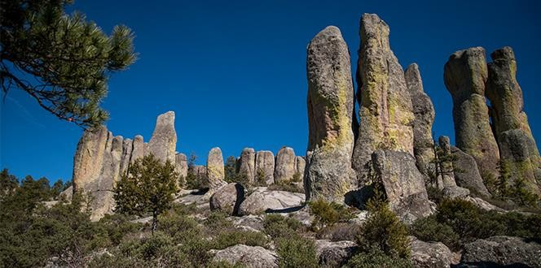
Día 2 Chihuahua – Creel
En cat. Superior desayuno incluido y salida transporte terrestre auto o van. En cat. Económico y turista transporte autobús desde Chihuahua a Creel) Tour paseo Campos Menonitas incluido (solo cat. Superior) y alrededores de CREEL visitando Lago Arareko, Valle de los hongos y ranas y misión Jesuita y Cascada de Cusarare, (solo cat. Superior) regreso a Creel. Check in, Comida
opcional y tarde libre para caminar por el pueblo, visitar su plazuela, museo y tiendas de artesanías. Alojamiento.

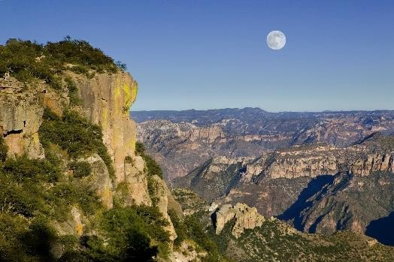
Día 3 Creel – Divisadero
Desayuno incluido, traslado con todo y maletas hacia Divisadero y llegada tour MIRADORES incluido para visitar parque de aventura, y paseo opcional por teleférico y tirolesa, se visitará piedra volada, puente colgante y se podrá degustar de manera opcional las típicas gorditas de Divisadero. Traslado a hotel, Check in hotel. caminata guiada incluida. Cena incluida en cat. superior. Alojamiento.


Día 4 Divisadero – El Fuerte
Desayuno incluido, traslado a estación Chepe con todo y maletas para abordar tren CHEPE EXPRESS con destino a El Fuerte y disfrutar las vistas panorámicas de la Sierra Tarahumara, llegada a El Fuerte, traslado a hotel. Tarde libre para disfrutar de la plazuela, museo y atractivos turísticos del pueblo. Alojamiento.

Día 5 El Fuerte
Desayuno opcional, mañana libre, traslado al aeropuerto a la hora convenida. Fin de nuestros servicios.

FIN DE LOS SERVICIOS.

PRECIO POR PERSONA EN DOLARES AMERICANOS:

CATEGORIA SUPERIOR
Vigencia | Sencilla | Doble | Triple | Cuádruple | Menor 3 a 10
02/04/2026 | MXN 25,300 | MXN 18,900 | MXN 17,900 | MXN 16,900 | MXN 12,900

CATEGORIA SUPERIOR PLUS
Vigencia | Sencilla | Doble | Triple | Cuádruple | Menor 3 a 10
02/04/2026 | MXN 28,990 | MXN 21,900 | MXN 20,800 | MXN 19,800 | MXN 14,500
Nota: se permite máximo hasta 2 menores por habitación, compartiendo con 2 adultos, no les incluye desayuno y otros alimentos a los menores.
Nota Importante:
Para reservar y garantizar reserva se solicita 30% de anticipo, se requiere dar abono del 20% antes de enero, un tercer abono a mediados de febrero y liquidar 30 días antes de la fecha de salida.

EL PRECIO INCLUYE CATEGORIA SUPERIOR
- 1 Noche en Chihuahua QUALITY INN
- 1 Noche en Creel HOTEL HACIENDA TARAMURI
- 1 Noche en HOTEL DIVISADERO O BARRANCAS DEL COBRE
- 1 Noche en El Fuerte Hotel LA CHOZA
- *Tren CHEPE EXPRESS cat. EJECUTIVA DIVISADERO- EL FUERTE (6 HORAS Y MEDIA DE RECORRIDO)
- *Traslado aeropuerto Chihuahua- hotel-
- *Traslado Hotel- Estación Chepe y traslados en Sierra Tarahumara
- *Traslado Terrestre en van o automóvil Creel Divisadero
- *Traslado Terrestre en van o automóvil Chihuahua- Creel
- *Traslado hotel El Fuerte-Apto Los Mochis
- *1 Desayuno Buffet Chihuahua
- *1 Cena Divisadero
- *1 Desayuno Divisadero
- *1 Desayuno en Creel
- *Coordinador turístico y atención personalizada
- *Guías locales certificados
- Tour 1.- Caminata guiada con explicación histórica en EL FUERTE pueblo mágico
- Tour 2.-Caminata guiada por los miradores de Divisadero y habitad de los tarahumaras.
- Tour 3.-TOUR MIRADORES Paseo terrestre por Miradores, Piedra Volada, Divisadero, parque de aventura (no incluye teleférico ni tirolesa)
- Tour 4.- TOUR CREEL y alrededores - Lago de Arareko, Misión jesuita, Cueva TARAHUMARA, Valle de las Ranas y Hongos,
- Tour 5.- Panorámico CAMPOS MENONITAS en ciudad Cuauhtémoc (Museo cerrado domingos y días festivos)

EL PRECIO INCLUYE CATEGORIA SUPERIOR PLUS
- 1 Noche en Chihuahua QUALITY INN (upgrade a HOTEL CENTRAL BOUTIQUE)
- 1 Noche en Creel HOTEL THE LODGE AT CREEL
- 1 Noche en HOTEL DIVISADERO O BARRANCAS DEL COBRE
- 1 Noche en El Fuerte Hotel POSADA DEL HIDALGO
- *Tren CHEPE EXPRESS cat. EJECUTIVA DIVISADERO- EL FUERTE ( 6 HORAS Y MEDIA DE RECORRIDO)
- *ACCESO A TERRAZA, DOMO SEGUNDO PISO Y RESTAURANTE BAR EN TREN CHEPE
- *Traslado aeropuerto Chihuahua- hotel-
- *Traslado Hotel- Estación Chepe y traslados en Sierra Tarahumara
- *Traslado Terrestre en van o automóvil Creel Divisadero
- *Traslado Terrestre en van o automóvil Chihuahua- Creel
- *Traslado hotel El Fuerte-Apto Los Mochis
- *1 Desayuno Buffet Chihuahua
- *1 Cena Divisadero
- *1 Desayuno Divisadero
- *1 Desayuno en Creel
- *Coordinador turístico y atención personalizada
- *Guías locales certificados
- Tour 1.- Caminata guiada con explicación histórica en EL FUERTE pueblo mágico
- Tour 2.-Caminata guiada por los miradores de Divisadero y habitad de los tarahumaras.
- Tour 3.-TOUR MIRADORES Paseo terrestre por Miradores, Piedra Volada, Divisadero, parque de aventura (no incluye teleférico ni tirolesa)
- Tour 4.- TOUR CREEL y alrededores - Lago de Arareko, Misión jesuita, Cueva TARAHUMARA, Valle de las Ranas y Hongos,
- Tour 5.- Panorámico CAMPOS MENONITAS en ciudad Cuauhtémoc (Museo cerrado domingos y días festivos)

EL PRECIO NO INCLUYE
- Boleto de avión México – Chihuahua / Los Mochis – México
- Gastos personales
- No incluye bebidas en alimentos mencionados
- Entradas NO incluidas según indica en Itinerario.
- Ningún servicio no especificado.
- Propinas

NOTAS IMPORTANTES:
- Precios por persona expresados en moneda nacional, sujetos a cambios sin previo aviso y a disponibilidad al momento de reservar.
- Tarifas NO válidas durante Semema Santa, Yom Kipur Septiembre 17 al 25, Fiestas, navidad, Año Nuevo y fechas de congresos especiales para esas fechas favor de consultar.
- El orden de los servicios previstos mencionados en este itinerario podría modificarse en función de la disponibilidad terrestre o condiciones climáticas del lugar, pero siempre serán dadas conforme fueron adquiridas.
- Los horarios de registro de entrada (Check-In) y salida (Check Out) de los hoteles están sujetos a las formalidades de cada hotel, pudiendo tener los siguientes horarios: Check In 15:00 Hrs. y Check Out 12:00 Hrs. (Mañana). En caso de que la llegada fuese antes del horario establecido, existe la posibilidad de que la habitación no sea facilitada hasta el horario correspondiente. Si su avión regresa por la tarde, el hotel podrá mantener sus pertenencias.
- Los servicios de traslados y excursiones en esta cotización son otorgados como servicios regulares, estos servicios están sujetos a horarios pre-establecidos y se brindan junto a otros pasajeros. Consulte los precios en servicio privado.
- Precios sujetos a cambio debido a fluctuaciones en la tarifa del tren
- La Tarifa para niños es aplicable entre 4 y 11 años acompañados por dos adultos.
- Los servicios no utilizados son NO REEMBOLSABLES.
- no se hace responsable de objetos olvidados en las unidades, ya que primeramente es responsabilidad de los clientes cuidar sus pertenencias, así como de equipaje que no llegue en el vuelo; se les dará apoyo para recuperarlo, pero no se tiene obligación alguna de remunerar al pasajero.
- Para pasajero con alguna discapacidad es importante que viajen con algún acompañante que pueda ayudarlo en el recorrido (subir, bajar o caminar). Se les pide indiquen esta situación al momento de reservar para tomar precauciones.
- Paquete operable con un mínimo de 2 personas.
- Consulte suplemento para traslados desde y/o hasta el aeropuerto en horario nocturno.

AVISO DE PRIVACIDAD:
En cumplimiento por lo dispuesto en el artículo 15 de la Ley Federal de Protección de datos Personales en Posesión de los Particulares (LFPDPPP), le informamos que sus datos personales que llegase a proporcionar de manera libre y voluntaria a través de este o cualquier otro medio estarán sujetos a las disposiciones del Aviso de Privacidad de Entorno CIT el cual puede ser consultado en el sitio web: www.entonocit.com

VIGENCIA DEL 02 AL 06 DE ABRIL DE 2026.

SE REQUIERE PREPAGO

POLÍTICAS DE CANCELACIÓN
- En el caso de los Tours las cancelaciones anticipos no reembolsables, tendrán un cargo del 15% excepto el costo del TREN CHEPE el cual no es reembolsable, ni acepta cancelaciones.
- Entre 50 y 34 días se cobrarán 50% de cargo por persona.
- Entre 33 y 25 días se cobrarán cargos del 80%.
- Dentro de los 24 días antes de la salida lo cargos serán la totalidad 100%, del importe del viaje.
- Se puede realizar transferir viaje o realizar cambio de nombre hasta 8 días antes (aplica cargos)
- Los boletos de tren no son rembolsables en ningún caso.
El presente documento es de carácter informativo, más no una confirmación.

